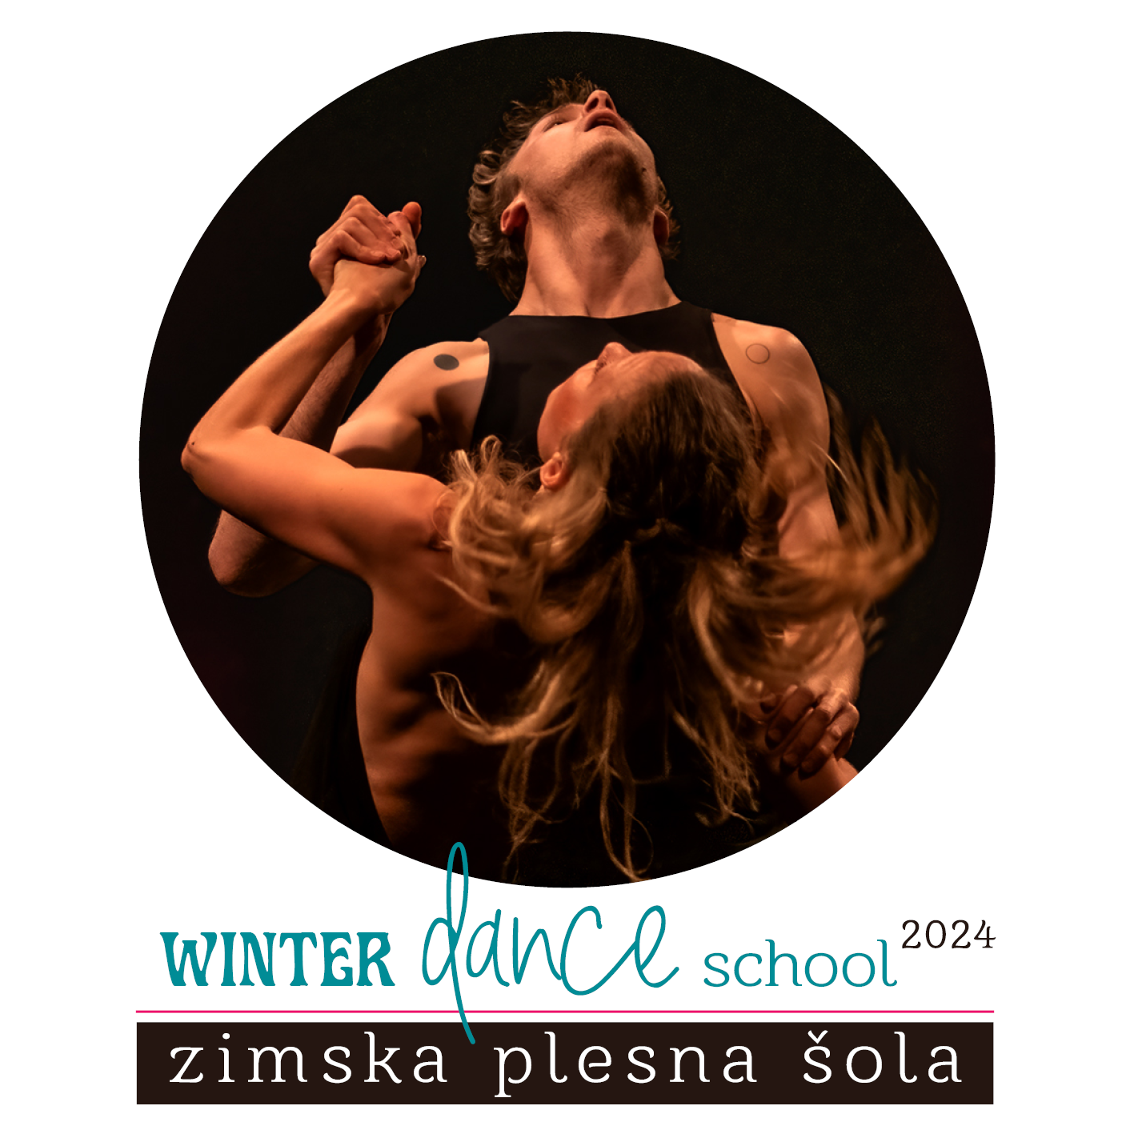

PRIJAVNICA
39. ZIMSKA PLESNA ŠOLA, OD 23. DO 26. FEBRUARJA 2024
(nižja cena do 2. 2. 2024)

Ime in priimek |  |  |  |  |  |  |  |  |  |  |  | Leto rojstva
Naslov (Ulica, pošt.št., kraj)
Telefon(GSM) |  |  |  |  |  |  |  | E-pošta:
Plesna aktivnost (skupina, šola)
PROGRAM (obkroži izbrane predmete)
Balet za sodobne plesalce – Tina Dobaj |  |  |  |  |  |  |  |  |  |  |  |  |  |  | I |  |  |  | II-III
Feldenkrais v ples – Simon Wehrli |  |  |  |  |  |  |  |  |  |  |  |  |  |  | I-III
Follow the Flow – Urša Rupnik |  |  |  |  |  |  |  |  |  |  |  |  |  |  | I |  |  |  | II-III
Sodobni ples – Maša Kagao Knez |  |  |  |  |  |  |  |  |  |  |  |  |  |  | I
Flying Low – Jasmina Križaj |  |  |  |  |  |  |  |  |  |  |  |  |  |  |  |  |  |  | II-III
Delavnica To je ujemanje – Simon Wehrli |  |  |  |  |  |  |  |  |  |  |  |  |  |  | I-III
Delavnica Med zunanjim in notranjim ritmom – Anja Mejač |  |  |  |  |  |  |  |  |  |  |  |  |  |  | I-III
Qi Gong – Tina Dobaj |  |  |  |  |  |  |  |  |  |  |  |  |  |  | I-III
Afro fusion – Maša Kagao Knez |  |  |  |  |  |  |  |  |  |  |  |  |  |  | I-III
Kraj: |  |  |  |  | Datum: |  |  |  |  |  |  |  |  | Podpis:

I – BASIC: manj izkušeni

II – INTERMEDIATE: bolj izkušeni
III – ADVANCED: zelo izkušeni, poklicni
PLAČNIK ŠOLNINE (Obkroži) |  |  |  |  |  | Sam-a |  | Ustanova / šola / drugi
Ustanova/šola/drugi
Ulica, hišna št., kraj
Poštna številka |  |  |  |  |  |  |  | Kraj
Telefonska številka / e-mail
Zavezanci za DDV (obkroži) |  |  |  | Da |  |  |  |  |  |  |  |  | Ne
Davčna številka (ID)
Koristim – 10 eur ŽIVA (označi) |  |  |  | DA NE |  |  |  |  | Znesek za plačilo: |  |  |  |  | €
Kraj in datum: |  |  |  |  |  |  |  |  |  | Žig: |  | Podpis:
CENEJŠE PRIJAVE in PLAČILO PO NIŽJI CENI VELJA DO 2.2.2024!
(JSKD OI Maribor, Pobreška 20, Karantena, 2000 Maribor)
e-mail: ples.jskd.mb@gmail.com, faks: 02 23 42 112
Opomba: JSKD OI Maribor ni odgovoren za morebitno telesno poškodbo in izgubo lastnine v času ZPŠ.



